Oknyomozó könyvtártudomány: a GOOGLE-MIAÚ-tengely nyomában
(Investigative librarianship: following the GOOGLE-MIAÚ axis)
Pitlik László, MY-X team
Kivonat: A dokumentumok értékét önmaguk határozzák meg. A dokumentumok értelmezése tudománymetriai szempontból azonban heterogén. A cikk több példát mutat be egy internetes szaklap, több szerző és a Google kapcsolatának sokszínűségéről az egyenszilárdság hiányát demonstrálandó.
Kulcsszavak: dokumentumelemzés, bibliográfia
Abstract: The value of a document comes alone from the document. The interpretation of documents from point of view of the scientometrics is not homogeneous. The paper tries to demonstrate the inhomogeneity based on an online journal, several authors and Google searches.
Keywords: document evaluation, bibliography

Bevezetés
A tudományos kánon a blind-peer-review és a kiadók (szaklapok) minősítésének bűvöletében él, noha a dokumentumok önálló értékhordozók: egy gyémánt a sárban is gyémánt marad és az ékszerész kirakatában is csak gyémánt – nem több, nem kevesebb. Hogy a publikálás csatornáinak felügyelete, befolyásolása kinek miért áll érdekében az Internet korában, az egy önálló feltáró munka kérdése. A Sinicsi-effektus értelmében a lényeg: bárhogyan, de közhasznúvá tenni a gondolatokat.
Azzal természetesen nem érdemes különösebben vitatkozni, hogy az ún. információáradatban van logisztikai/marketing értéke az előszűrésnek, előminősítésnek, elősűrítésnek, de ettől még a minősített objektumok nem változnak meg, csak a felhasználóhoz tudnak eljutni gyorsabban, olcsóbban. Nem keverendő tehát az érték és az üzlet.
Ebben a dokumentumban egy speciális szaklap a Magyar Internetes Alkalmazott/Agrár-informatikai Újság példáján keresztül kerül bemutatásra, hogy csak a dokumentum tartalma és semmi más nem számít. Ennek érzékeltetéséhez a Google keresője és egyéb szolgáltatásai kerülnek felhasználásra, hiszen a Google tekinthető egy fajta semleges (a kánon érdekeitől mentes) erőtérnek:

Az eset
Egy internetes keresés kapcsán véletlenszerűen szúrt szemet az, hogy egyes MIAÚ-találatoknak van szerzője a Google-találati listában, más dokumentumoknak nincs. Sőt, ahol van szerző, ott akár lehetnek idézetek, kapcsolódó művek: vö. 1. ábra alja (kék kiemeléssel a 4 idézetre utaló Google információ).
Amennyiben az Olvasó követi a Google (Scholar) által felkínált idéző műveket, akkor azokban
- http://doktori.nyme.hu/165/3/angol.pdf (http-utalás = 0)
- http://www.ksh.hu/statszemle_archive/2000/2000_K5/2000_K5_001.pdf#page=60 (http=0)
- https://dea.lib.unideb.hu/dea/bitstream/handle/2437/78160/ertekezes.pdf (http=6, inkl. 1 miau, de nem a szóban forgó tanulmány)
- https://core.ac.uk/download/pdf/6499358.pdf (http=2, miau=0)
a vizsgált dokumentumra vonatkozó online hozzáférés nincs megadva, a Google mégis összeköti a miau-s dokumentum létezését az idéző művekkel.
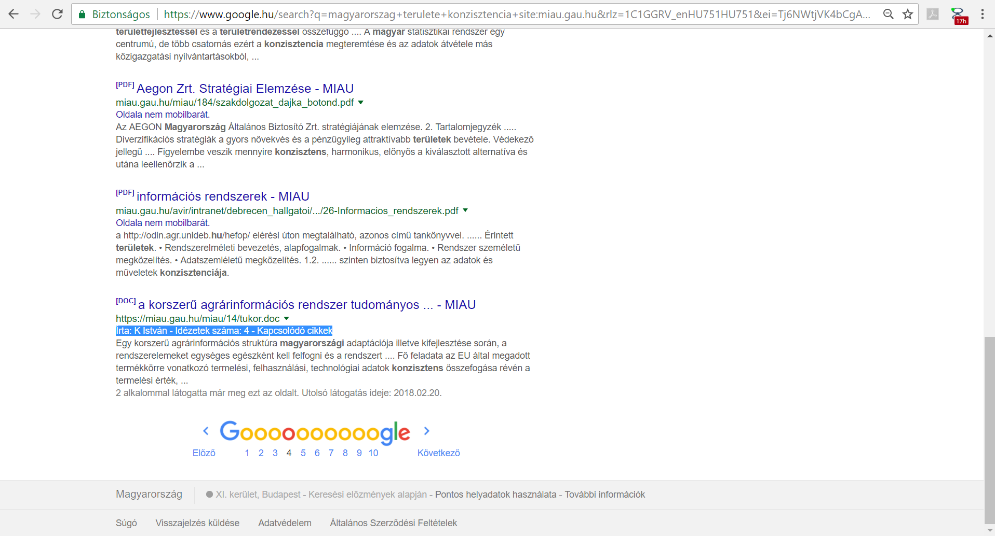
- ábra: Találatlista szerzővel, szerző nélkül (forrás: Google)
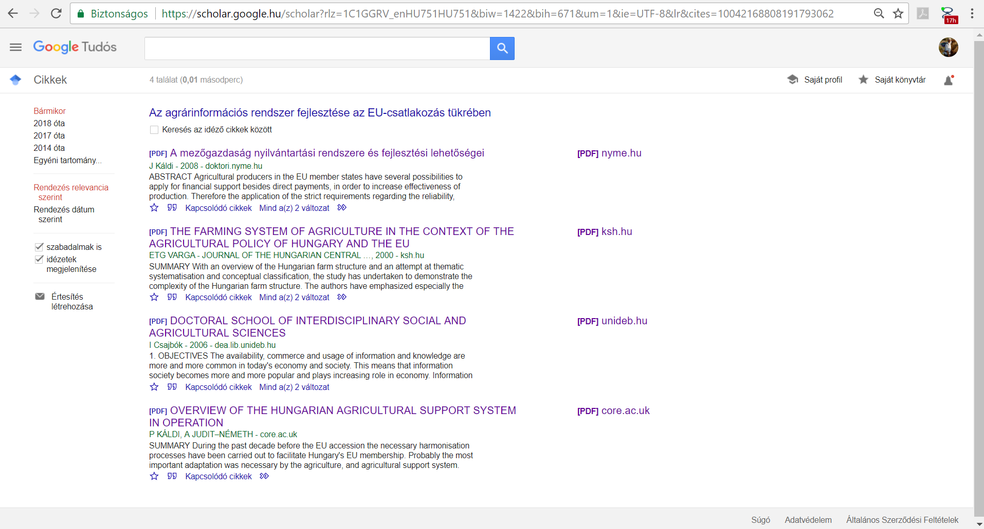
- ábra: Kapcsolódó dokumentumok (Forrás: Google)
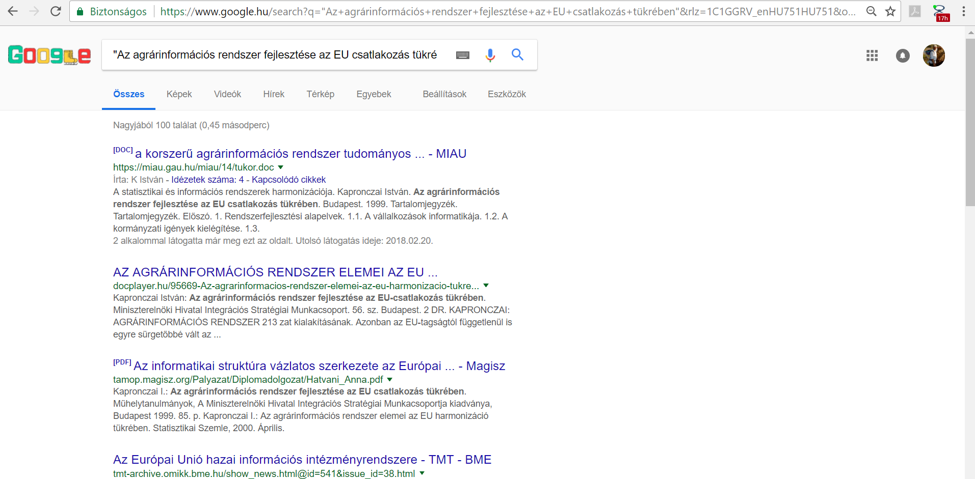
- ábra: A tényleges idéző-mennyiség feltárásának kísérlete (Forrás: Google)
A 3. ábra értelmében a címre idézőjelek között keresve (vö. "Az agrárinformációs rendszer fejlesztése az EU csatlakozás tükrében") az első találat az, amit a Google digitális lenyomatként értelmez, s ez a MIAU-s URL.
A docplayer és társai találatokat nem értelmezve a MAGISZ oldalán közzétett diplomadolgozat (http://tamop.magisz.org/Palyazat/Diplomadolgozat/Hatvani_Anna.pdf - http=0) már nem érdekes a Google számára: nem tekinti hivatkozásként, noha a hivatkozás maga félreérthetetlen, a MAGISZ publikálási joga a kiadott díjakkal keletkezik, s egy diplomamunka mindenképpen többszörösen ellenőrzött dokumentum.
A következő dokumentum (http://tmt-archive.omikk.bme.hu/show_news.html@id=541&issue_id=38.html) sem érdekes Google számára, pedig ez a BME-hez kötődik (Tudományos és Műszaki Tájékoztatás – könyvtár- és információtudományi szakfolyóirat).
Az ezt követő dokumentum (https://ageconsearch.umn.edu/record/212135/files/Gazdalkodas_2003_06_Horvath_42_52.pdf) tartalmaz miau-s utalást, de a szóban forgó mű kapcsán nincs URL, s a Google a Gazdálkodásban való hivatkozást sem tudta feldolgozni még, noha olyan citációt tudott beazonosítani (l. alább), ahol cím sincs, s össze tudta kapcsolni a miau-s URL-t az eddig mindenhol enélkül hivatkozott tartalommal.
A phd.szie.hu/JaDoX_Portlets/documents/document_3161_section_3313.pdf dokumentum (a szerző saját PhD-dolgozatához kapcsolódó tézisfüzet) nem kereshető, de a Google ezt mégis elvégezte, s nincs a Google által általában felkínált tárolt változathoz a normál felhasználónak hozzáférése. Maga a találat az alábbiak szerint kerül a Google által vizualizálásra:

agręrinformęciěs rendszerek fejlesztésének megalapozęsa - SZIE
phd.szie.hu/JaDoX_Portlets/documents/document_3161_section_3313.pdf
Lényegében ennek a munkának továbbfejlesztése, tudományos kiterjesztése képezi jelenlegi dolgozatom tárgyát. 1 Kapronczai I.: Az agrárinformációs rendszer fejlesztése az EU csatlakozás tükrében. Műhelytanulmányok, A. Miniszterelnöki Hivatal Integrációs Stratégiai Munkacsoportja kiadványa, Budapest 1999. 85. p.
Az Országgyűlési Könyvtár nyilvántartásában (http://www.parlament.hu/biz36/europa/euhonlap_mko.htm) ismét csak nincs URL megadva.
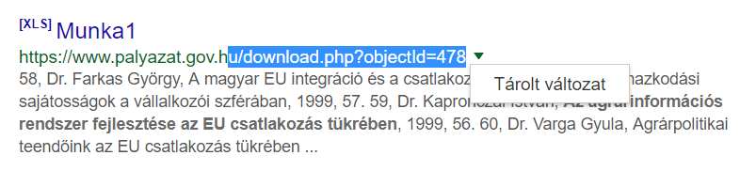A műhelytanulmányok adatbázisának tárolt változta 404-es hiba jelez. URL-adat nincs.
S végül a találati lista 10. eleme (http://www.ksh.hu/statszemle_archive/2000/2000_04/2000_04_248.pdf) ismét csak nem tartalmaz URL-t, s nincs a Google idézetek között.
A további találatok egyedi értelmezésétől itt és most eltekint a szerző.

A hivatkozások következetessége
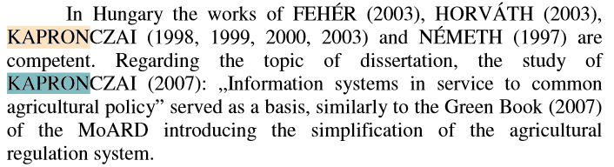
(ahol a Google irodalomjegyzék, cím, kiadó, évszám nélkül is tudja, hogy itt citációról van szó)
KAPRONCZAI, I.(1999): Az agrárinformációs rendszer fejlesztése az EU-csatlakozás tükrében. Európai Tükör 56. Integrációs Stratégiai Munkacsoport, Budapest. (hivatkozás a szerző által egy másik saját műben)
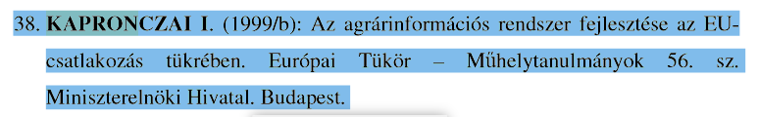
(kereshető, de nem másolható részlet egy értekezésből)
(1) Kapronczai, I. (1999): Az agrárinformációs rendszer fejlesztése az EU csatlakozás tükrében. A Miniszterelnöki Hivatal Integrációs Stratégiai Munkacsoportja Vol. 56, Budapest, 15, 17-19.
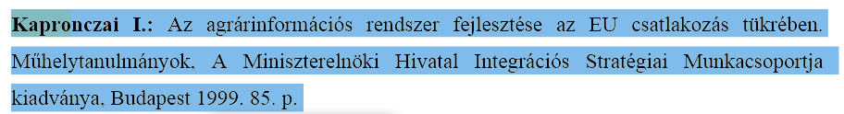
(részlet a diplomadolgozatból, mely formálisan nem enged másolni, de keresni igen)
[21] KAPRONCZAI István: Az agrárinformációs rendszer fejlesztése az EU-csatlakozás tükrében. Budapest, ISM, 1999. p. 32-42.
Kapronczai (1999): Az agrárinformációs rendszer fejlesztése az EU csatlakozás tükrében. Európai Tükör. Műhelytanulmányok, 56. sz. Miniszterelnöki Hivatal Integrációs Stratégiai Munkacsoport, Budapest
1 Kapronczai I.: Az agrárinformációs rendszer fejlesztése az EU csatlakozás tükrében. Műhelytanulmányok, A. Miniszterelnöki Hivatal Integrációs Stratégiai Munkacsoportja kiadványa, Budapest 1999. 85. p.
- OK raktári jelzet: 556.691, 556.692 REF KK
- Az agrárinformációs rendszer fejlesztése az EU-csatlakozás tükrében / Kapronczai István. - Budapest : Miniszterelnöki Hivatal Integrációs Stratégiai Munkacsoport, 1999. - 85 p. : ill. - (Európai tükör : Műhelytanulmányok, 56.)
Kapronczai István: Az agrárinformációs rendszer fejlesztése az EU-csatlakozás tükrében. Európai Tükör. 56. Integrációs Stratégiai Munkacsoport. Budapest. 1999. 85 old
Mint (be)látható:
- a hivatkozások nem egyformák (vö. oldalszám-utalások), sőt a szerző maga is eltérő módon hivatkozik saját magára
- sőt, a Google tudása a címről, kiadóról az angol.pdf alapján önmagában is egy önálló tanulmányt megérő kérdéskör…

Az URL és a tartalom kapcsolata
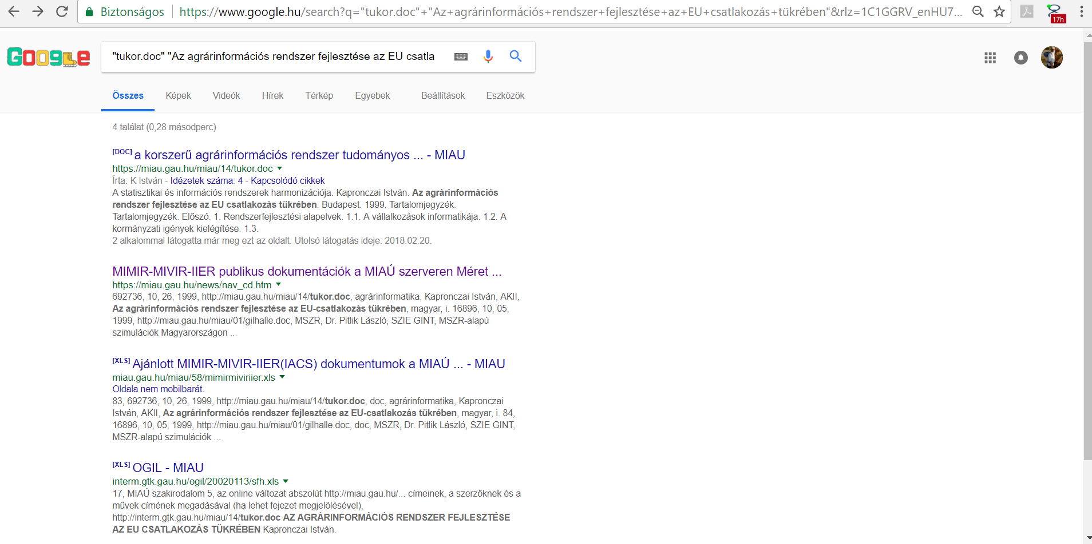
- ábra: Google keresés a fájlnév és a cím alapján (forrás: Google)
A 4. ábra 4 találatra mutat rá mindösszesen. Ezek mind miau-s találatok: maga a mű, két adatbázis (XLS és HMTL) a témában gyűjtött forrásmunkákról, s egy MIAU-WIKI szócikk.

Google-MIAÚ tengely
Ha a szerző saját Google Scholar profilját (https://scholar.google.com/citations?user=xrx_gEIAAAAJ&hl=en) vesszük alapul annak vizsgálatához, vajon miau-s tartalom válhat-e a Google számára értékessé, akkor az alábbiakra jutunk:

 | TITLE | CITED BY | YEAR
 | The Ecology of Scale: Data Assessment of Beef, Pork and Wine  E Schlich, I Barotfi, I Biegler, B Hardtert, F Krause, M Luz, L Pitlik, ...  Proc. InLCA Conference, Washington, DC. http://www. lcacenter. org/InLCA2006 … | 3 | 2006
 | A multikulturalitás matematikája, avagy a „szómágiától” a robot-szakértőkig  L Pitlik  Studia Mundi–Economica 3 (1), 118-130 | 1 | 2016
 | About the method of Component-based Object Comparison for Objectivity  G Bánkuti, L Pitlik  Proceedings of the International Congress of Mathematitians, 19-27 | 1 | 2010
 | Development and Empirical Realisation of an Agricultural Policy Information System in Hungary  L Pitlik, DIAT Bargel, DIAA Quiring  Referat vorgestellt auf der GIL/EFITA-Tagung | 1 | 1999
 | Dashboards and OLAP services in LLL and distance learning processes  L Pitlik, A Balogh, F Szani, M Schnellbach  HASSACC-Human And Social Sciences at the Common Conference |  | 2017
 | Online mezőgazdasági tanácsadás reformja a cégminősítés, valamint az adatbányászat módszerével  A Sápi, T Bures, M Palatinus, V Varga, L Pitlik  Acta Agraria Kaposváriensis 14 (3), 137-145 |  | 2014
 | Konzisztenciára törekvő benchmarking, avagy mezőgazdasági üzemek összehasonlító elemzése  L Pitlik, MG Zilahi Szabó  Acta Agraria Kaposváriensis 12 (2), 137-148 |  | 2014
 | Lakossági termékvásárlási modellek és viselkedési hitelpontozó kártyák fejlesztése makrogazdasági peremfeltételekkel  I Szücs, L Pitlik  Acta Agraria Kaposváriensis 11 (2), 153-163 |  | 2014
 | IDEA BREEDING FARMS  L PITLIK, G Mariann, G LOSONCZI, Z VARGA, Z FÜLÖP  MIAU |  | 2014
 | Konzisztencia-alapú jövőkutatási modellek fejlesztése (KJM)= Development of consistency-based models for futurology  L Pitlik, L Bunkóczi, MZ Pásztor, I Peto  OTKA Kutatási Jelentések| OTKA Research Reports |  | 2009
 | Data Mining: Online.  L Pitlik  GIL Jahrestagung, 121-124 |  | 2008
 | my_X: Maßgeschneiderte Online Analysen.  L Pitlik  GIL Jahrestagung, 171-174 |  | 2007
 | Neue online Dienstleistungsmodule in der ungarischen Beratung.  L Pitlik  GIL Jahrestagung, 209-212 |  | 2006
 | Component-based Object Comparison for Objectivity.  L Pitlik  GIL Jahrestagung, 197-200 |  | 2004
 | Research On Agricultural E-Government: Demands Possibilities and Players In Hungary  M Herdon, L Pitlik, LZ Karvalics, B Eckert, Z Magó  University of Debrecen |  | 2003
 | Vergleichende Analyse agrarpolitischer Prognosen von FAPRI, OECD und IDARA im Falle Ungarns für das Jahr 2006 bei einer unveränderten Agrarpolitik  L Pitlik, K Bauer  Agricultural enterprises in transition, 402-409 |  | 2002
 | An Online Information System–Core of a Research Network for Farm Development Specifically for Central and Eastern Europe (TRANS-FARM). Requirements and F...  V Mothes, K Wendt, L Pitlik  Role and Potential of IT, Intranet and Internet for Advisory Services, Bonn … |  | 1999
2nd StarConference 2010 Bila Tserkva
ES JLU, L Pitlik, KPF BDE, HS DSD
Pairwise object comparison based on Likert-scales and time series-–or about the term of human-oriented science from the point of view of artificial intelligence and v...
S Ferenc, L Pitlik, A Balogh
Dashboards and OLAP services in LLL and distance learning processes
A Balogh, L Pitlik, F Szani, M Schnellbach
Prediction of insolvency of Hungarian micro enterprises
D Boda, M Luptak, L Pitlik, G Szucs, I Takacs
Next generation ICT in schools
L PITLIK
Poster: Mathematical approximation of the sustainability
L PITLIK, I PETŐ
" STOCKNET": Comparativity Functions for Analyzing
L Pitlik
Modelling time and space
L Pitlik, L Bunkóczi
Journal of the Knowledge Economy
Y Gal, A Gal
Robot-coach or New Approach of Competency-based Human Development
Z FÜLÖP, P KOLLÁR, L PITLIK
Endenergieumsätze ausgewählter regionaler und globaler Prozessketten am Beispiel Wein
E Schlich, L Pitlik
Institute of Business Analysis and Methodology, Szent István University, H-2103 Gödöllő, Hungary
L Pitlik, I Pető
Institute of Methodology, St. Stephens University, H-2103 Gödöllő, Hungary
L BUNKÓCZI, L Pitlik
Wichtige Aspekte der Dienstleistungsstandards für Anbieter landwirtschaftsrelevanter online Wissenskomponenten im Bereich e-government
L Pitlik
Development of nutrition simulator or comparison modeling approaches
L Pitlik, F Ruff
full text: http://miau. gau. hu/miau/71/iamo_coco. doc Disadvantage: an idea being inconceivable by mathematic methods?
L Pitlik, I Pető, L Bunkóczi
Consistency controlled future generating models case study in agricultural sector
L Pitlik, I Pető, M Pásztor, A Popovics, L Bunkóczi, I Szűcs
Konzisztencia-alapú jövőkutatási modellek
L Pitlik, I Pető, M Pásztor, A Popovics, L Bunkóczi, I Szűcs
Disadvantage: an idea being inconceivable by mathematic methods?
L Pitlik, I Pető, L Bunkóczi
Methode des objektiven Objektvergleichs an betriebswirtschaftlichen Fallbeispielen
L Pitlik, G Filler, C Schulz
Articles 1–37
***
Konklúziók:
- A lista tetején a cím alatt a kiadó/kiadási hely is beazonosítható egyes esetekben.
- A következő objektumok esetén a forrás már (részben, egészben) maga a MIAU – csak a fenti lista első 21 elemét vizsgálva, melyek biztosan teljesen automatikusan kerültek a Google látókörébe:
  - https://scholar.google.com/scholar?oi=bibs&hl=en&cluster=1414716937990832808
  - https://scholar.google.com/scholar?oi=bibs&hl=en&cluster=17973069534733982348
  - https://scholar.google.com/scholar?oi=bibs&hl=en&cluster=18264402803583623566 (researchgate mellett gau.hu)
  - https://scholar.google.com/scholar?oi=bibs&hl=en&q=related:IYAOZLWlHkEJ:scholar.google.com/
  - …
- A Google tehát bizonyos értelemben átláthatatlan módon kapcsol össze szerzőket, forrás-URL-eket.

Google általi szerző-azonosítás
Ha a szerző kísérletet tesz arra, hogy a Kapronczai-féle tapasztalatot más szerzővel kikényszerítse egy Google-keresés keretében (pl. https://www.google.hu/search?q=pitlik+lászló+-site.miau.gau.hu), akkor felmerül ilyen találat pl.

RESEARCH ON AGRICULTURAL E-GOVERNMENT: DEMANDS ...
real.mtak.hu/10310/1/1210853.pdf - Oldal lefordítása
Írta: M Herdon - ‎2003
2003. júl. 9. - 909. RESEARCH ON AGRICULTURAL E-GOVERNMENT: DEMANDS,. POSSIBILITIES AND PLAYERS IN HUNGARY. Miklós HERDON – László PITLIK – László Z. KARVALICS –. Bálint ECKERT – Zsolt MAGÓ. The Hungarian Government started a project for supporting research groups on e-government.

Szerzőazonosítás helyett üzleti értelmezés nyomára is lehet bukkanni: pl.

Tóth István - Dr. Kárpáti László: Informatika szaktanácsadóknak ...
https://bookline.hu › Könyv › Informatika

Legalacsonyabb ár: 2 000,00 Ft
Összefoglaló. SZERZŐ Balogh Károly Bunkóczi László Demeter Katalin Gulácsiné Pápai Erika Dr. Harnos Zsolt Herdon Miklós Dr. Hunkár Márta Dr. Kárpáti László Klima Péter Dr. Kocsis László Dr. Pintér László dr. Pitlik László Dr. Reisinger Péter Kocsondi Tamás Pásztor Márta Popovics Attila Rákóczi Péter Stollár András

Pontos besorolás nélküli többletinformációra példa:

Knowledge Management Initiatives and Strategies in Small and Medium ...
https://books.google.hu/books?isbn=1522516433 - Oldal lefordítása
Bencsik, Andrea - 2016 - ‎Business & Economics
... Federal University of Petroleum Resources Effurun, Nigeria Bernadett Oszene Samu, Jedlik Anyos Engineering Industry & Informatics High School, Hungary Laszlo Pitlik, Szent István University, Hungary Jozsef Poor, Szent Istvan University, Hungary Emeric Solymossy, Western Illinois University, USA Radka Vanickova, ...
ill.

Energetische Bewertung der Bereitstellung ausgewählter lokaler ...
https://books.google.hu/books?isbn=3867278350 - Oldal lefordítása
Bettina Hardtert - 2009
Dr. Laszlo Pitlik, Szent-Istvan-Universität Gödöllö, Ungarn erhoben. Zu diesem Zweck werden die entsprechenden Fragebögen per Email an Herrn Pitlik gesendet, von diesem ins ungarische übersetzt und an die teilnehmenden Betriebe weitergeleitet. Die Rückübermittlung erfolgt ebenfalls per Email. Entsprechend wird ...

Író lehet egy intézmény is:

A VII - Eventing.hu
www.eventing.hu/bazar/2008_Kover_R.pdf

Írta: M Akonferencia
Babinszky László egyetemi tanár, a Kaposvári Egyetem rektora. Holló István egyetemi tanár, a Kaposvári Egyetem ... Dr. Pásztor László: A funkcionális talajtérképezés lehetőségei a DKTIR alapján. Bánkuti Gyöngyi, egyetemi docens, .... Levezető elnök: Dr. Pitlik László,. SZIE, GTK, Gazdaságelemzési és Módszertani .
***
A keresési kifejezésben a nevet idézőjelek közé téve: https://www.google.hu/search?q="pitlik+lászló"+-site.miau.gau.hu
Hozzászólások száma is lehet a Google többletinformációja:

Dönteni és robotizálni - Beszélgetés Pitlik Lászlóval - mfor.hu
www.mfor.hu/forum/topik/61154.html

2013. febr. 13. - 6 hozzászólás - ‎3 szerző
Az ismeret konstrukció. (by Luhmann). Egy "objektív" módon készített matematikai eredmény megértése és megítélése is "szubjektív". De ez nem baj! A gyakorlott vezető sok olyan képességekkel rendelkezik, amivel a robotok nem. Például azzal, hogy elképzel és előrelát dolgokat. Számomra aPitlik László ...
Szerzőként még a Google Books sem ismer fel minden érintettet:

Automatisierte Generierung problemspezifischer ... - Google Books
https://books.google.com/.../Automatisierte_Generierung_problemspe... - Oldal lefordítása
Title, Automatisierte Generierung problemspezifischer Prognosefunktionen zur Entscheidungsunterstützung. Author, László Pitlik. Publisher, Wiss. Fachverl., 1993. ISBN, 3928563602, 9783928563604. Length, 194 pages. Export Citation, BiBTeX EndNote RefMan ...
Véletlenül lehet rábukkanni a Google által felismert szerzőségre is:

Dashboards and OLAP services in LLL and distance ... - hassacc
hassacc.com/archive/?vid=1&aid=2&kid=150501-244

Oldal lefordítása
Írta: L Pitlik - ‎2017
2017. okt. 31. - Dashboards and OLAP services in LLL and distance learning processes. Subtitle. or experiences about log-based learning- and education-management. Author('s). Main author; László Pitlik - Department of Methodology, Apertus Nonprofit Ltd., Budapest, Hungary; Co-author(s); Anikó Balogh; Ferenc Szani

Component-based Object Comparison for Objectivity - Die GIL
www.gil-net.de/Publikationen/17_197.pdf - Oldal lefordítása
Írta: L Pitlik
197. Component-based Object Comparison for Objectivity. László Pitlik. Lehrstuhl für Wirtschaftsinformatik. Universität Gödöllő. Páter K. u. 1. H-2100 Gödöllő, Ungarn pitlik@miau.gau.hu. Abstract: Assuring objectivity in object comparison as an online and local service can be provided on the base of COCO method and by ...

Összefoglalás
Mint azt a fenti példák mutatják (ahol a képernyőképek, ill. az írásmódok vizuális hatásai lehetőség szerint megőrzésre kerültek) számos kérdés merül fel egy-egy dokumentum automatikusnak tűnő értelmezettségének teljeskörűségét, egyenszilárdságát illetően.
Nem a Google feladata a rend megteremtése, s a Google keresések keretében feltárt heterogenitást egy fajta ötletbörzének érdemes tekinteni arra vonatkozóan, egy dokumentum milyen attribútumait hogyan kellene kezelnie a jövőben egy egységesülő dokumentumkezelési rendszernek.

http://miau.gau.hu/miau2009/miau200_full.png, ill. http://miau.gau.hu/miau2009/index.php3?x=e87
) Kapronczai, I. (1999): Az agrárinformációs rendszer fejlesztése az EU csatlakozás tükrében. A Miniszterelnöki Hivatal Integrációs Stratégiai Munkacsoportja Vol. 56, Budapest, 15, 17-19 - https://miau.gau.hu/miau/14/tukor.doc, ill. https://webcache.googleusercontent.com/search?q=cache:niKGyAzhyc4J:https://miau.gau.hu/miau/14/tukor.doc+&cd=40&hl=hu&ct=clnk&gl=hu

